**高二年级政治第35课时政治生活《第一单元》阶段检测**

**课后巩固**

**（考试时间60分钟，共计100分）**

学校 班级 姓名

**（一）选择题（每小题3分，共45分）**

1. (2019天津文综 1)习近平指出,嫦娥四号任务实现了人类航天器首次在月球背面巡视探测,率先在月背刻上中国足迹,这是探索建立新型举国体制的又一生动实践。美国《时代》周刊网站认为,这项伟大工程得以实现在于中国所拥有的完整把握经济社会各个方面的制度。德国《明镜》周刊网站也发表了类似看法。这表明中国特色社会主义制度

A.得到世界各国的普遍认可

B.是人民当家作主的政治制度

C.既符合我国的国情,又可以广泛推广

D.是当代中国发展进步的根本制度保障

2. (2018课标Ⅰ 16)某市司法局为贯彻落实中央关于公共法律服务体系建设的决策部署,积极推进乡镇(街道)公共法律服务工作站(室)建设,整合乡镇(街道)和村居(社区)法律顾问、基层法律服务工作者和专职人民调解员等力量参与窗口接待,提供相关法律服务。上述做法

①促进了基层社会治理体制机制的进一步完善

②维护了城乡居民平等享有公共法律服务的权益

③提高了城乡居民参与社会公共事务管理的能力

④推进了司法体制改革,有利于提高司法行政效率

A.①②　　B.①③　　C.②④　　D.③④

3. (2016天津文综 2)网络空间是亿万民众共同的精神家园,维护互联网的良好秩序是广大民众的共同心声。第十二届全国人大常委会第十五次会议初次审议了《中华人民共和国网络安全法(草案)》,而后该草案在中国人大网公布,向社会公众征求意见。这表明

A.依法治国与依法执政是统一的

B.政府决策能够反映民意、集中民智

C.社会主义民主具有广泛性和真实性

D.公民通过社会公示制度参与民主监督

4. (2019天津文综 2)2019年3月,天津市人大常委会积极落实中央和市委相关指示精神,回应广大市民和人大代表呼吁,制定了《天津市文明行为促进条例》。《条例》起草过程中,有50余万人通过信函或网络发表意见,提供了有价值建议260余条。上述材料表明

①立法工作必须坚持党的领导

②人大代表行使了提案权和决定权

③人民代表大会常务委员会是最高立法机关

④公民通过社情民意反映制度参与民主决策

A.①②　　B.①④　　C.②③　　D.③④

5. (2019浙江4月选考 16)2018年11月11日,全国人大常委会公布了《中华人民共和国疫苗管理法(征求意见稿)》,向社会公开征求意见。这

①体现了国家通过立法保障公民个人的利益

②有助于公民通过重大事项社会公示制度参与民主决策

③体现了依法治国与人民当家作主的统一

④有助于公民通过社情民意反映制度参与民主决策

A.①②　　B.③④　　C.②③　　D.①④

6. (2019江苏单科 13)某社区中有些年轻父母工作忙,长辈不在身边,照护幼儿成为不少家庭的烦恼。社区居民委员会的成员提出一个方案,建议在社区活动中心内建立幼儿托管点,开展小规模、社区化托育服务。该方案能否实施应

A.由居民委员会讨论决定　　B.由居民委员会主任决定

C.提请政府部门讨论决定　　D.提请居民会议讨论决定

7. (2016课标Ⅰ16)某市规定,对下派社区的工作事务,实行清单管理:属于各部门、街道办事处职责范围内的事项,不得转嫁给社区;需要社区协助的事项,应当为社区提供必要的经费和工作条件。这一规定

①彰显了社区组织的自治功能

②创新了社区组织管理形式

③有利于推进社区居民的自我管理

④旨在提高基层政府行政效率

A.①③　　B.①④　　C.②③　　D.②④

8. (2015课标Ⅱ16)从2013年开始,某市在社区推动基层党组织和自治组织代表、社区居民代表、相关社会组织代表等组成民情理事会。民情理事会通过协商讨论,促进了诸如广场舞扰民、小区乱停车等难题的解决。社区问题的有效解决,得益于民情理事会

①提供了有效的利益协商渠道

②完善了基层民主自治的组织形式

③发挥了多方主体参与社区治理的作用

④明确了社区居民参加基层民主协商的义务

A.①③　　B.①④　　C.②③　　D.②④

9. (2018天津文综 2)为培养学生的社会责任感,某地开展面向中小学生的“雏鹰建言行动”。几年来,学生围绕“环境保护”“中医药文化”等20多个主题开展探究,形成5万余条建言,不少被人大代表、政协委员纳入提案带上两会,交政府相关部门办理。“雏鹰建言行动”

①为政府科学决策提供了信息资源

②坚持了个人利益与国家利益相结合的原则

③是中小学生有序参与社会政治生活的表现

④是中小学生通过人大代表联系群众制度参与民主监督

A.②④　　B.①③　　C.②③　　D.①④

10. (2016浙江文综 31)省政府参事一般由专家、知名企业家和退休但经验丰富的学者型领导等担任,他们可以以个人身份向政府建言献策,所提建议可以通过“直通车”的方式,快速传至省委、省政府,乃至国务院。这从一个侧面表明

①公民可以通过专家咨询制度参与民主决策

②每一公民的政治权利是不同的

③公民对政府决策的作用和影响是相同的

④公民拥有参与政治生活的权利

A.①③　　B.②④　　C.②③　　D.①④

11. (2015江苏单科 12)某社区老年人较多,但没有老年人文化和娱乐活动场所,这一问题引起了媒体的关注。该社区的几名中学生联名向社区居委会提交了一份“建立老年人活动站”的建议书。同学们的做法是

A.通过信访举报制度行使监督权

B.通过社情民意反映制度参与民主决策

C.通过舆论监督制度寻求政府帮助

D.通过基层群众性自治组织参与民主管理

12. (2019北京朝阳期末7)打赢脱贫攻坚战、全面建成小康社会离不开坚强的政治保障。净化与重塑农村政治生态是实现基层有效治理的重要内容,解决农村政治生态不平衡、不协调的问题必须提高对基层民主监督重要性的认识。京郊某村针对政治生态方面的问题,着力加强基层民主监督制度建设。下列做法合理的有

①进一步健全和完善村务公开制度

②加强村民代表会议的监督功能

③拓宽村民对公共决策的参与途径

④突出乡镇基层政府的主体作用

A.①②　　B.①④　　C.②③　　D.③④

13. (2019北京朝阳一模 29)“让市民成为公民、让我成为我们,让孤岛连成大陆”。2018年6月29日,定位为城市公民与公共政策对话的节目——《向前一步》在北京卫视开播。节目选题来源于城市进程中亟待解决的热点、难点问题,通过构建多方交流的平台,由城市规划专家、人民调解员、心理专家、法律专家等组成城市调解团,让其用专业知识化解分歧、凝聚共识。以《向前一步》为平台的沟通

①是推进依法治国、建设社会主义法治政府的必然要求

②增强了舆论监督效力,保障了公民基本的民主权利

③是推进协商民主的生动实践,有助于化解利益矛盾

④有利于实现有序的公共参与,提高公民的自身素养

A.①②　　B.①③　　C.②④　　D.③④

14. (2019北京海淀二模 29)某校学生在参加“模拟政协”活动时,针对“有些家长因不懂教育导致亲子矛盾突出,既不利于孩子成长,也不利于家庭和谐”这一问题,深入调研访谈,提出了《关于在幼儿园、中小学校设立家庭教育咨询室的提案》,希望专业人士对家长进行指导帮助。这一提案被全国政协委员带上政协会议。这些学生

A.代替政协委员履行了参政议政的职能

B.通过履行政治义务参与了政治生活

C.亲身体会到基层自治制度的优势

D.增强了公民社会责任感和主人翁精神

15. (2019北京西城一模 30)价格听证会是改进政府对垄断程度较高行业的管制,提高社会总福利的一种重要方法。在下列设计中,有利于提高听证质量的是

①采取现场召开听证会的方式,避免因网络听证增加工作成本

②消费者代表由消费者自愿报名、随机选取和相关群众组织推荐相结合的方式产生

③鼓励第三方机构、专业人士、旁听人员等第三方参与听证会

④关于听证会内容、听证会参与人员信息等,听证会工作人员必须对外界保密

A.①②　　B.①④　　C.②③　　D.③④

**（二）非选择题（共2小题，共55分）**

16. [2013北京文综,38(4),]《国务院关于实行最严格水资源管理制度的意见》划定了水资源利用管理的“三条红线”:水资源开发利用控制红线,到2030年全国用水总量控制在**7000亿**立方米以内;用水效率控制红线,到2030年用水效率达到或接近世界先进水平,万元工业增加值用水量(以2000年不变价格计算)降低到40立方米以下,农田灌溉水有效利用系数提高到0.6以上;水功能区限制纳污红线,到2030年主要污染物入河湖总量控制在水功能区纳污能力范围之内,水功能区水质达标率提高到95%以上。

为了保护和节约水资源,某校学生会正在草拟倡议书,向同学们征集倡议。结合《政治生活》中关于公民的知识,请你提出两条倡议,要求有不同的理论依据。(20分)

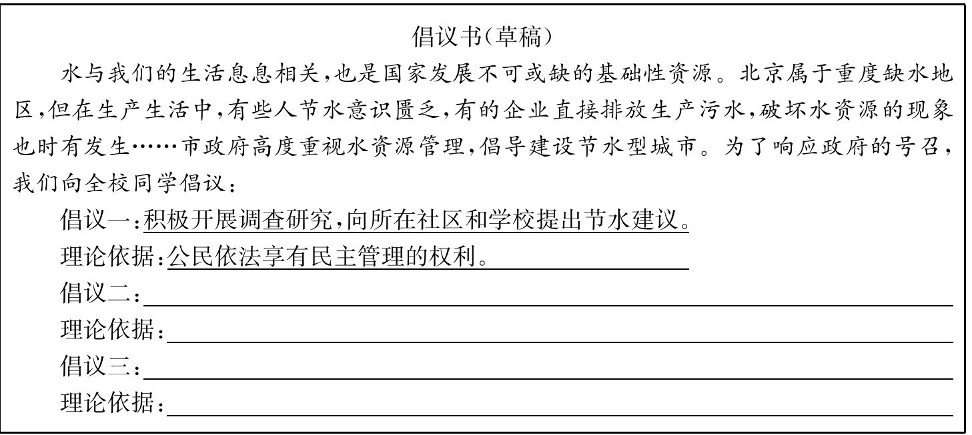

17.（2020北京适应测试 21（1、2））读懂我国的制度优势。

居委会主任因为工作在街头巷尾，负责的事务包罗万象， 被亲切地称为“小巷总理”。

**1949年10月**，杭州上城区上羊市街，250 多位居民代表接到通知去附近的小学礼堂开会，代表辖区2250户选出老百姓自己管理自己的组织——居民委员会。24 岁的人力车夫小陈当选居委会主任，250多位居民代表也成了中国基层民主的最初实践者。

“小巷总理” 面对的工作又多又杂。兴建卫生设施，慰问军烈属，协助户口清查……这是建国初期的居委会；“楼下应该有个煎饼摊”“双职工想回家就能喝上热水”“咱大院能不能有个食堂” ……这是改革开放初期的居委会；民生议事会定期召开， 议题提前公布， 让居民出点子、 拿主意， 一起研究讨论社区问题， 社区有了微信群， 网格化服务管理全覆盖……这是现在的居委会。

从最初的群众大会到后来的民生议事会、 网络社区、居民微信群，这些做法在不同时期最大限度地凝聚着群众的智慧和力量。**在“小巷总理” 的**组织下， 民主切实体现在居民生活里。

（1）为了解基层群众自治制度， 你所在的班级准备开展“走进居民委员会（村民委员会）”的调研，请为这次活动设计一个调研问题并说明意图。（15 分）

（2）在中国，“小巷总理”从来不是个体，而是代表了一种制度，一种基层治理模式。结合材料，运用《政治生活》 知识说明中国的“小巷总理”为什么管用。（20 分）